PHIẾU HỌC TẬP ASP.NET CORE [02] - TẠO API ĐƠN GIẢN (CATEGORIES MANAGEMENT)

Họ và tên: Phạm Duy Anh

Lớp: CNTT 18-09

Video đã xem (Link):https://www.youtube.com/watch?v=4t_4QuHr6lE

⏰ Thời gian hoàn thành: 25/1/2026(ngày/tháng/năm)

1. Kiến thức cốt lõi (Tổng quan tạo API)
Sau khi xem video, hãy điền vào các chỗ trống dưới đây:

1. Controller trong ASP.NET Core là gì?
- Controller là một class (class/interface/method) chứa các action methods để xử lý HTTP requests.

- Tên Controller thường kết thúc bằng:controller

- Ví dụ: Products Controller quản lý products

2. Các HTTP Verbs cơ bản:
HTTP Verb | Mục đích | Ví dụ
GET | Lấy dữ liệu (read/retrieve) | GET /api/products
POST | Tạo mới dữ liệu (create) | POST /api/products
PUT | Cập nhật toàn bộ (update/replace) | PUT /api/products/1
DELETE | Xóa dữ liệu (delete) | DELETE /api/products/1

3. Route trong ASP.NET Core:
Hãy nhìn vào ví dụ sau:

[ApiController]

[Route("api/[controller]")]

public class ProductsController : ControllerBase

{

[HttpGet]

public ActionResult GetAll() { ... }

[HttpGet("{id}")]

public ActionResult GetById(int id) { ... }

}

- [Route("api/[controller]")] có nghĩa là: Định nghĩa route template cho controller này
- Placeholder [controller] sẽ được thay thế bằng: Tên controller không có hậu tố "Controller" (ví dụ: "Products")
- Kết quả route cho GetAll() sẽ là:GET /api/products
- Kết quả route cho GetById() sẽ là: GET /api/products/{id}

4. ActionResult vs Task:
- ActionResult<List<Product>> dùng cho:Synchronous (đồng bộ)

- Task<ActionResult<List<Product>>> dùng cho: Asynchronous (bất đồng bộ)

- Trong ASP.NET Core hiện đại, nên dùng: Task<ActionResult<T>> vì hỗ trợ async/await, hiệu suất tốt hơn, không block thread

5. HTTP Status Codes:
Status Code | Ý Nghĩa | Khi nào dùng
200 OK | Thành công | Khi GET/PUT thành công
201 Created | Đã tạo thành công | Khi POST tạo mới thành công
204 No Content | Thành công nhưng không có nội dung | Khi DELETE thành công
404 Not Found | Không tìm thấy | Khi resource không tồn tại
400 Bad Request | Yêu cầu không hợp lệ | Khi dữ liệu request không đúng

6. Service Pattern là gì?
- Service Pattern giúp bạn: Tách biệt business logic khỏi controller, dễ dàng test và bảo trì

- Tại sao cần tách Service khỏi Controller?

-Tách biệt concerns: Controller chỉ xử lý HTTP, Service xử lý business logic
-Dễ test: Có thể test Service độc lập mà không cần controller
-Tái sử dụng: Service có thể dùng ở nhiều controller khác nhau
-Dễ bảo trì: Thay đổi logic không ảnh hưởng đến API interface

2. Ví dụ thực hành (Tạo API Categories)
Yêu cầu: Thực hiện đầy đủ các TODO dưới đây. Hãy viết code (không copy-paste), không dùng AI hoặc nhờ bạn khác viết!

📝 TODO 1: Tạo Model Category.cs
Yêu cầu: Tạo class Category với các properties:

- Id (int)
- Name (string)
- Description (string)
- IsActive (bool)
- CreatedAt (DateTime)

Hãy viết code dưới đây:

// File: Category.cs

// (Viết class Category của bạn ở đây)
namespace CategoryAPI.Models
{
public class Category
{
public int Id { get; set; }
public string Name { get; set; } = string.Empty;
public string Description { get; set; } = string.Empty;
public bool IsActive { get; set; } = true;
public DateTime CreatedAt { get; set; } = DateTime.UtcNow;
}
}

Chứng minh: (Hãy chụp ảnh hoặc paste đoạn code đã viết)
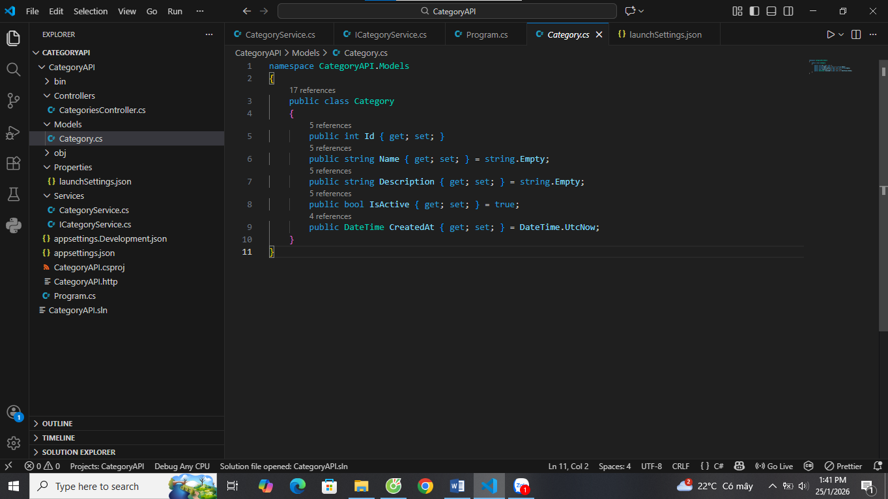

📝 TODO 2: Tạo Interface ICategoryService
Yêu cầu: Tạo interface có 5 methods:

- GetAllCategories() → trả về List<Category>
- GetCategoryById(int id) → trả về Category?
- CreateCategory(Category category) → trả về Category
- UpdateCategory(int id, Category category) → trả về Category?
- DeleteCategory(int id) → trả về bool

Hãy viết code dưới đây:

// File: Services/ICategoryService.cs

// (Viết interface của bạn ở đây)
public interface ICategoryService
{
List<Category> GetAllCategories();
Category? GetCategoryById(int id);
Category CreateCategory(Category category);
Category? UpdateCategory(int id, Category category);
bool DeleteCategory(int id);
}
}

Chứng minh: (Hãy chụp ảnh hoặc paste đoạn code đã viết)
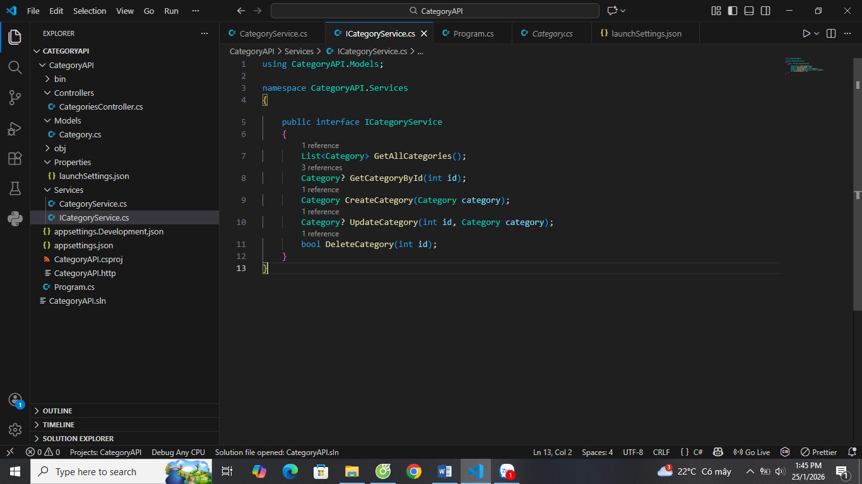

📝 TODO 3: Tạo CategoryService Implementation
Yêu cầu: Tạo class CategoryService : ICategoryService với:

- In-memory Listchứa 3 categories mẫu (Electronics, Books, Clothing)
- Implement tất cả 5 methods

Gợi ý:

- Cho GetAllCategories(): return danh sách categories
- Cho GetCategoryById(): dùng FirstOrDefault() để tìm category
- Cho CreateCategory(): tạo ID mới = Max Id + 1
- Cho UpdateCategory(): tìm category, update properties, return
- Cho DeleteCategory(): xóa category khỏi list

Hãy viết code dưới đây:

// File: Services/CategoryService.cs

Chứng minh: (Hãy chụp ảnh hoặc paste đoạn code đã viết)

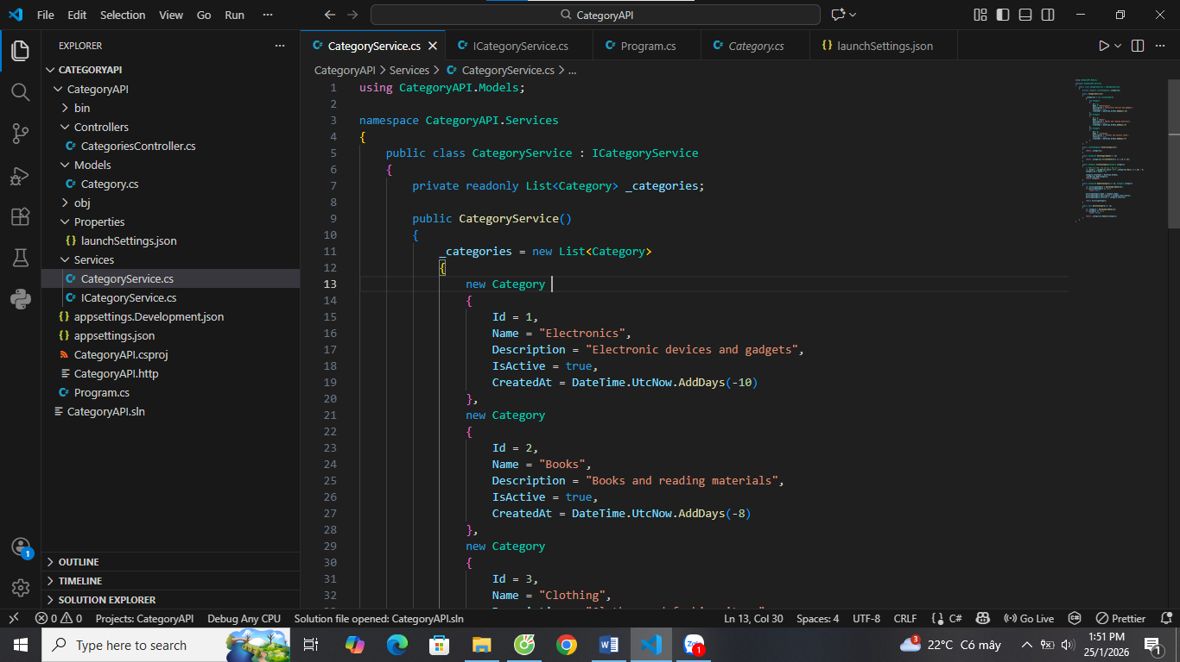

📝 TODO 4: Tạo CategoriesController
Yêu cầu: Tạo Controller với 5 endpoints:

Endpoint 1: GET /api/categories
- HTTP Method: GET
- Trả về: ActionResult<List>
- Hàm trả về danh sách tất cả categories

Endpoint 2: GET /api/categories/{id}
- HTTP Method: GET
- Parameter: id (int)
- Trả về: ActionResult
- Nếu không tìm thấy → return NotFound()

Endpoint 3: POST /api/categories
- HTTP Method: POST
- Body: Category object
- Trả về: ActionResult
- Trả về HTTP 201 (CreatedAtAction)

Endpoint 4: PUT /api/categories/{id}
- HTTP Method: PUT
- Parameter: id (int)
- Body: Category object
- Trả về: ActionResult
- Nếu không tìm thấy → return NotFound()

Endpoint 5: DELETE /api/categories/{id}
- HTTP Method: DELETE
- Parameter: id (int)
- Trả về: IActionResult
- Thành công → return NoContent() (204)
- Không tìm thấy → return NotFound()

Hãy viết code dưới đây:

// File: Controllers/CategoriesController.cs

// (Viết Controller của bạn ở đây)
using CategoryAPI.Models;
using CategoryAPI.Services;
using Microsoft.AspNetCore.Mvc;

namespace CategoryAPI.Controllers
{
[ApiController]
[Route("api/[controller]")]
public class CategoriesController : ControllerBase
{
private readonly ICategoryService _categoryService;

public CategoriesController(ICategoryService categoryService)
{
_categoryService = categoryService;
}

// GET: api/categories
[HttpGet]
public ActionResult<List<Category>> GetAllCategories()
{
var categories = _categoryService.GetAllCategories();
return Ok(categories);
}

// GET: api/categories/{id}
[HttpGet("{id}")]
public ActionResult<Category> GetCategoryById(int id)
{
var category = _categoryService.GetCategoryById(id);

if (category == null)
return NotFound();

return Ok(category);
}

// POST: api/categories
[HttpPost]
public ActionResult<Category> CreateCategory(Category category)
{
var createdCategory = _categoryService.CreateCategory(category);

return CreatedAtAction(
nameof(GetCategoryById),
new { id = createdCategory.Id },
createdCategory
);
}

// PUT: api/categories/{id}
[HttpPut("{id}")]
public ActionResult<Category> UpdateCategory(int id, Category category)
{
var updatedCategory = _categoryService.UpdateCategory(id, category);

if (updatedCategory == null)
return NotFound();

return Ok(updatedCategory);
}

// DELETE: api/categories/{id}
[HttpDelete("{id}")]
public IActionResult DeleteCategory(int id)
{
var result = _categoryService.DeleteCategory(id);

if (!result)
return NotFound();

return NoContent();
}
}
}

Chứng minh: (Hãy chụp ảnh hoặc paste đoạn code đã viết)
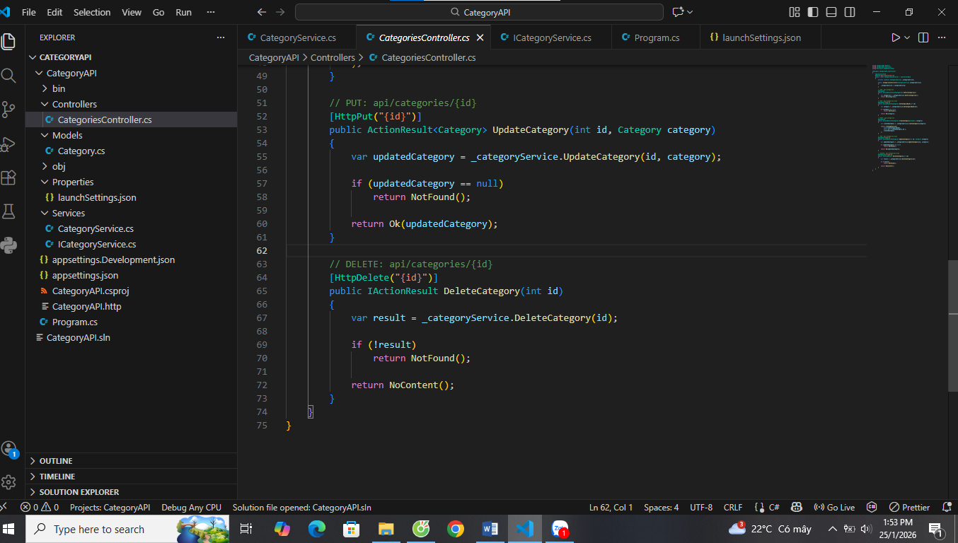

📝 TODO 5: Đăng ký Service trong Program.cs
Yêu cầu: Sửa file Program.cs để:

- Import namespace using CategoryAPI.Services;
- Thêm dòng builder.Services.AddScoped<ICategoryService, CategoryService>(); đúng vị trí
- Đảm bảo app.MapControllers(); được gọi

Hãy viết code dưới đây (chỉ cần phần AddScoped):

// File: Program.cs

Chứng minh: (Hãy paste toàn bộ file Program.cs sau khi sửa)

using CategoryAPI.Services;

var builder = WebApplication.CreateBuilder(args);

// Add services to the container
builder.Services.AddControllers();
builder.Services.AddScoped<ICategoryService, CategoryService>();

// Add Swagger
builder.Services.AddEndpointsApiExplorer();
builder.Services.AddSwaggerGen();

var app = builder.Build();

// Configure the HTTP request pipeline
if (app.Environment.IsDevelopment())
{
app.UseSwagger();
app.UseSwaggerUI();
}

app.UseHttpsRedirection();
app.UseAuthorization();
app.MapControllers();

app.Run();

3. Bài tập thực hành (Chạy & Test API)

🏃 Bước 1: Chạy ứng dụng
TODO: Chạy lệnh dưới đây trong Terminal/PowerShell:

dotnet run

Kết quả dự kiến:

- ✅ Ứng dụng chạy thành công (không báo lỗi)
- ✅ Hiển thị: "Application started. Press Ctrl+C to shut down."
- ✅ Swagger UI: https://localhost:5001/swagger/index.html

Hãy chụp ảnh hoặc ghi lại kết quả:
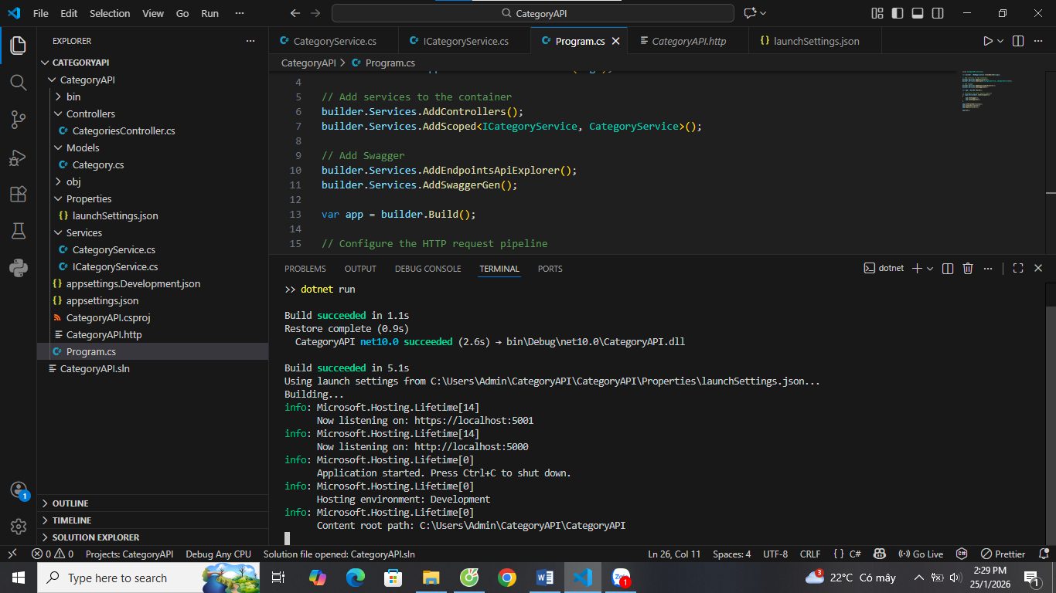

🧪 Bước 2: Test 5 Endpoints bằng Swagger UI
Test GET /api/categories - Lấy danh sách:

- Mở Swagger UI: https://localhost:5001/swagger/index.html
- Click "GET /api/categories"
- Click "Try it out" → "Execute"
- Kết quả dự kiến: HTTP 200 + danh sách 3 categories

Hãy chụp ảnh Response: 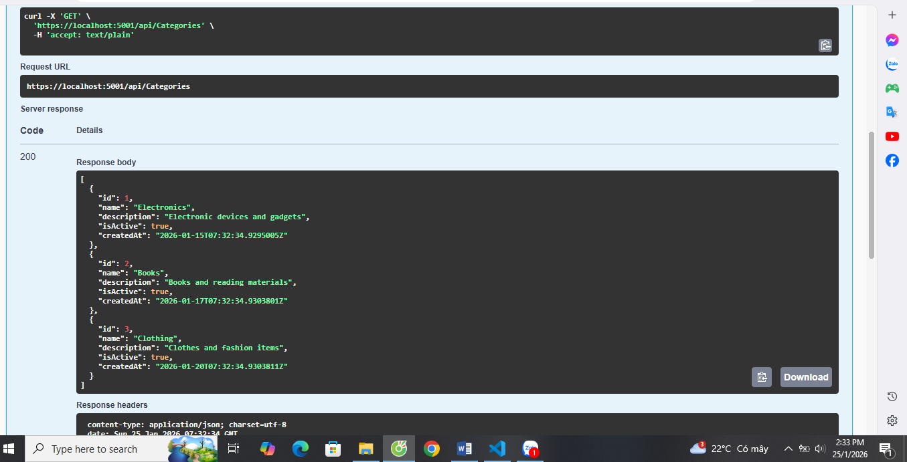

(Dán ảnh hoặc JSON response ở đây)

Giải thích: Response có bao nhiêu categories? Tại sao?

Response có 3 categories vì trong constructor của CategoryService đã khởi tạo 3 categories mẫu.

Test GET /api/categories/{id} - Lấy chi tiết (ID = 1):

- Click "GET /api/categories/{id}"
- Nhập: 1 vào parameter id
- Click "Execute"
- Kết quả dự kiến: HTTP 200 + 1 category (Electronics)

Hãy chụp ảnh Response:
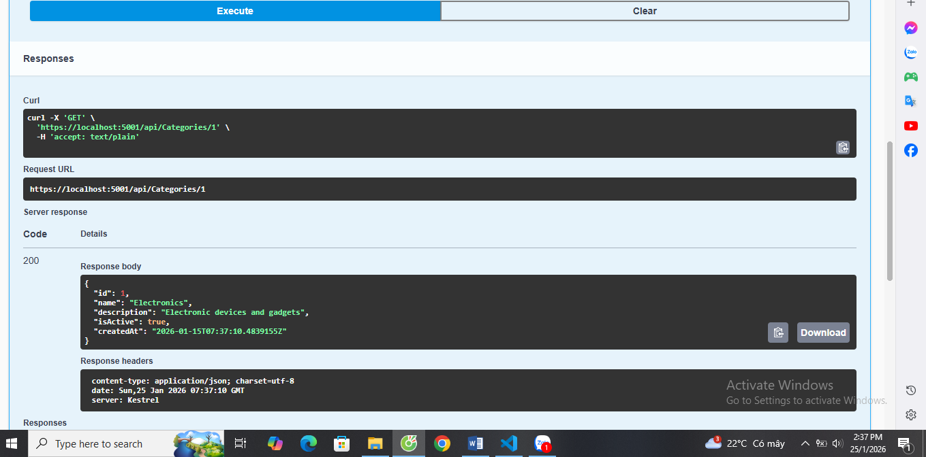
(Dán ảnh hoặc JSON response ở đây)

Giải thích: Tên category với ID = 1 là gì?
Tên category với ID = 1 là "Electronics"

Test POST /api/categories - Tạo mới:

- Click "POST /api/categories"
- Click "Try it out"
- Nhập JSON vào Request body:

{

"name": "Sports",

"description": "Sports equipment and gear"

}

- Click "Execute"
- Kết quả dự kiến: HTTP 201 + category mới (ID = 4)

Hãy chụp ảnh Response:
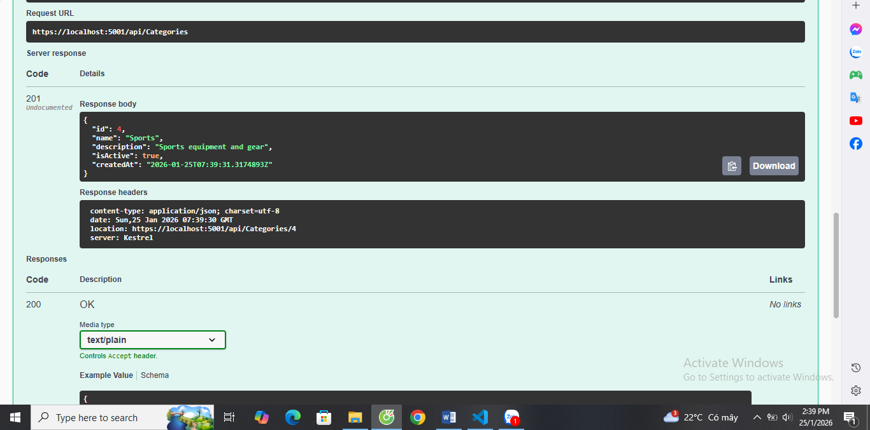

Giải thích:

- ID của category mới là bao nhiêu?
- Tại sao status code là 201 chứ không phải 200?
Vì:
- ID của category mới là 4 (vì 3 categories ban đầu có ID 1,2,3, nên Max Id = 3 → Max Id + 1 = 4)
- Status code là 201 (Created) chứ không phải 200 vì:
  - 201: Resource mới được tạo thành công
  - 200: Request thành công nhưng không tạo resource mới
  - API trả về CreatedAtAction() với status 201

Test PUT /api/categories/{id} - Cập nhật (ID = 1):

- Click "PUT /api/categories/{id}"
- Nhập: 1 vào parameter id
- Nhập JSON vào Request body:

{

"name": "Digital Devices",

"description": "Updated: Modern digital devices",

"isActive": true

}

- Click "Execute"
- Kết quả dự kiến: HTTP 200 + category được update

Hãy chụp ảnh Response:

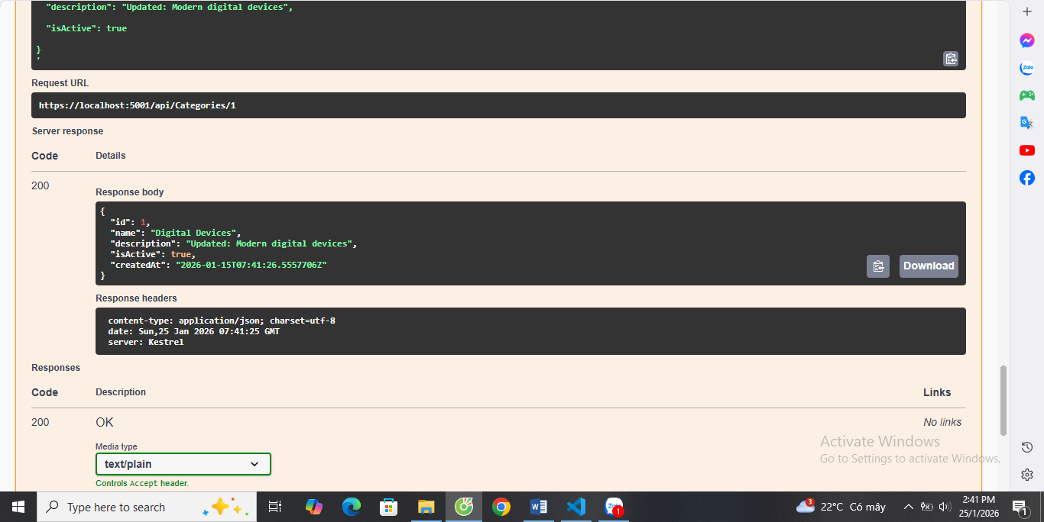

Giải thích: Tên của category ID = 1 đã được cập nhật thành gì?
Tên của category ID = 1 đã được cập nhật thành "Digital Devices".

Test DELETE /api/categories/{id} - Xóa (ID = 2):

- Click "DELETE /api/categories/{id}"
- Nhập: 2 vào parameter id
- Click "Execute"
- Kết quả dự kiến: HTTP 204 (No Content)

Hãy chụp ảnh Response:
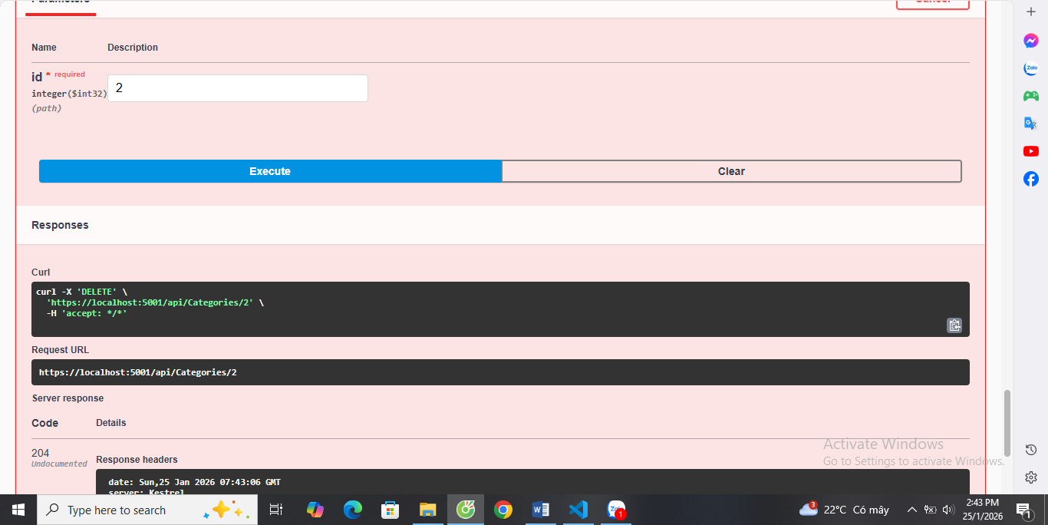

Giải thích: Tại sao response body trống? (HTTP 204 có ý nghĩa gì?)
Response body trống vì HTTP 204 No Content có nghĩa:
- Request thành công
- Server đã xử lý xong
- Không có dữ liệu để trả về cho client
- Thường dùng cho DELETE, UPDATE khi không cần trả về data

🔗 Bước 3: Verify - Gọi GET lại để xác nhận
TODO: Gọi GET /api/categories lại để xác nhận:

- Click "GET /api/categories"
- Click "Execute"
- Kiểm tra xem category ID = 2 (Books) còn trong danh sách không?

Hãy chụp ảnh Response:
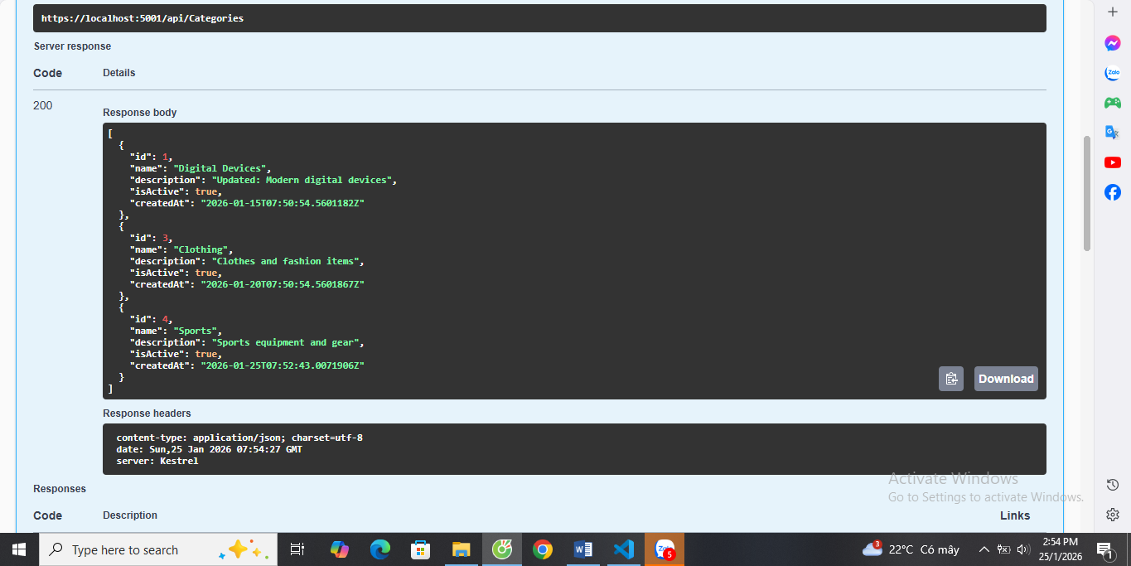

Giải thích: Danh sách bây giờ có bao nhiêu items? (Tại sao?)
- Danh sách có 3 items
- Lý do:
  - Ban đầu: 3 items (ID 1, 2, 3)
  - Sau POST: +1 item (ID 4) → Tổng: 4 items
  - Sau DELETE: -1 item (ID 2) → Tổng: 3 items
  - Items hiện tại: ID 1 (đã update), ID 3, ID 4

4. Câu hỏi bắt buộc (Hiểu sâu kiến thức)

Câu hỏi 1: Dependency Injection
Hãy nhìn vào code Controller dưới đây:

public class CategoriesController : ControllerBase

{

private readonly ICategoryService _categoryService;

public CategoriesController(ICategoryService categoryService)

{

_categoryService = categoryService;

}

}

Câu hỏi:

- A. ASP.NET Core sẽ tự động inject ICategoryService vào constructor
- B. Chúng ta phải tự tạo new CategoryService()
- C. Phải dùng reflection để inject
- D. Không thể inject (lỗi)

Trả lời: A

Giải thích: Tại sao bạn chọn đáp án đó?
- ASP.NET Core có built-in Dependency Injection container
- Khi service được đăng ký trong Program.cs (AddScoped<ICategoryService, CategoryService>())
- Framework tự động inject instance vào constructor khi tạo Controller
- Không cần tự tạo instance (B sai), không cần reflection (C sai)

Câu hỏi 2: Service Lifetime
TODO 1: Trong Program.cs, chúng ta dùng:

builder.Services.AddScoped<ICategoryService, CategoryService>();

Câu hỏi: AddScoped có nghĩa là gì?

Trả lời:

- Mỗi HTTP request tạo 1 instance CategoryService
- Nếu trong 1 request có 10 Controllers gọi _categoryService, sẽ có bao nhiêu instances?
  - A. 1 instance
  - B. 10 instances
  - C. Tùy implementation

Chọn: A

Câu hỏi 3: Route
TODO: Cho code Controller:

[ApiController]

[Route("api/[controller]")]

public class CategoriesController : ControllerBase

{

[HttpGet]

public ActionResult GetAll() { ... }

[HttpGet("{id}")]

public ActionResult GetById(int id) { ... }

}

Hãy viết ra đúng route cho 2 methods:

- GetAll() → Route: GET /api/categories
- GetById() → Route: GET /api/categories/{id}

Câu hỏi 4: HTTP Status Codes
Hãy gán đúng HTTP status code cho mỗi scenario:

Scenario | Status Code
Tạo mới category thành công | 201
Xóa category thành công | 204
Cập nhật category thành công | 200
Category không tồn tại | 404
Request body không hợp lệ | 400

Câu hỏi 5: So sánh Code
Cách A - ❌ SAI:

[HttpPost]

public ActionResult CreateCategory(Category category)

{

// Logic tạo category trực tiếp trong Controller

_categories.Add(category);

_categories.Max(c => c.Id);

return Ok(category);

}

Cách B - ✅ ĐÚNG:

[HttpPost]

public ActionResult CreateCategory(Category category)

{

var created = _categoryService.CreateCategory(category);

return CreatedAtAction(nameof(GetCategoryById), new { id = created.Id }, created);

}

Câu hỏi: Tại sao Cách B tốt hơn Cách A? (Chọn 2 lý do)

- ☐ Cách B tách business logic khỏi Controller-đúng
- ☐ Cách B dễ test hơn (có thể mock service)-
- ☐ Cách B trả về status code chính xác (201 Created)
- ☐ Cách B có ít code hơn

5. Bài tập nâng cao (Thêm tính năng)

📝 Bài 1: Thêm Filter (Tìm kiếm theo Name)
Yêu cầu: Thêm query parameter name vào GET endpoint:

// GET /api/categories?name=electronics

[HttpGet]

public ActionResult<List<Category>> GetAllCategories(string? name = null)

{

var categories = _categoryService.GetAllCategories();

if (!string.IsNullOrEmpty(name))

{

// TODO: Hãy viết LINQ để filter theo name (case-insensitive)

categories = categories.Where(c => c.Name.Contains(name, StringComparison.OrdinalIgnoreCase))
.ToList();
}

}

return Ok(categories);

}

TODO: Hoàn thành dòng .Where() để filter categories:

// (Viết code filter của bạn)
{
categories = categories.Where(c => c.Name.Contains(name, StringComparison.OrdinalIgnoreCase))
.ToList();
}

Test:

- GET /api/categories?name=book → Kết quả: Books
- GET /api/categories?name=ELEC → Kết quả: Electronics

Hãy chụp ảnh kết quả test: 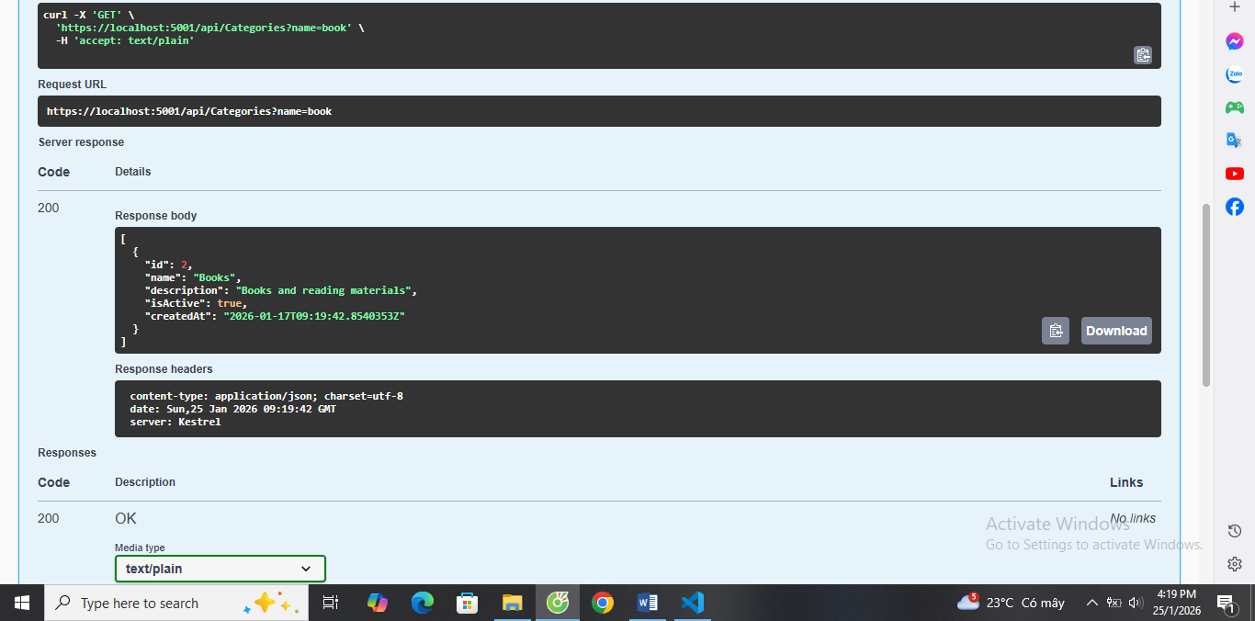
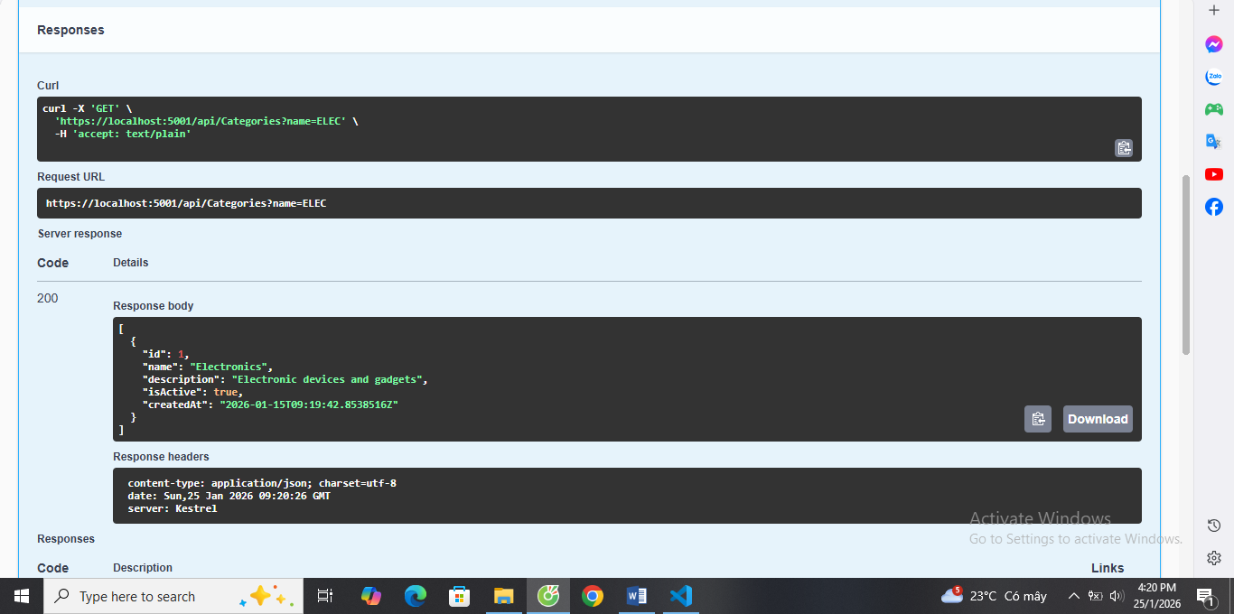

📝 Bài 2: Thêm Validation (Validate Name không trống)
Yêu cầu: Validate Name property:

- Không được null/trống
- Độ dài tối thiểu 3 ký tự
- Độ dài tối đa 100 ký tự

TODO: Sửa model Category.cs để thêm Data Annotation:

public class Category

{

public int Id { get; set; }

// TODO: Thêm [Required] và [StringLength(100, MinimumLength = 3)]
[Required(ErrorMessage = "Name is required")]
[StringLength(100, MinimumLength = 3, ErrorMessage = "Name must be between 3 and 100 characters")]

public string Name { get; set; } = string.Empty;

}

Test:

- POST /api/categories với {"name": ""} → Kết quả: 400(Status code)
- POST /api/categories với {"name": "AB"} → Kết quả: 400 (Status code)
- POST /api/categories với {"name": "New Category"} → Kết quả: 201(Status code)

Hãy chụp ảnh kết quả test:
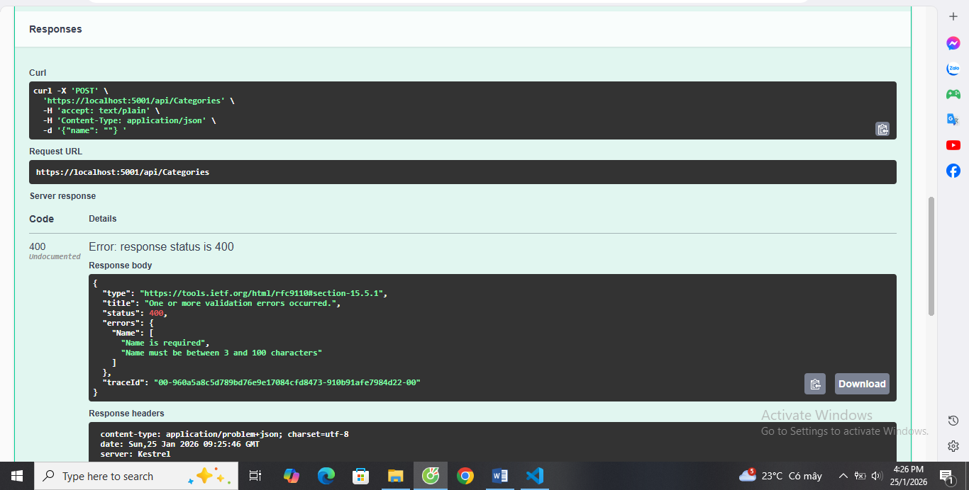

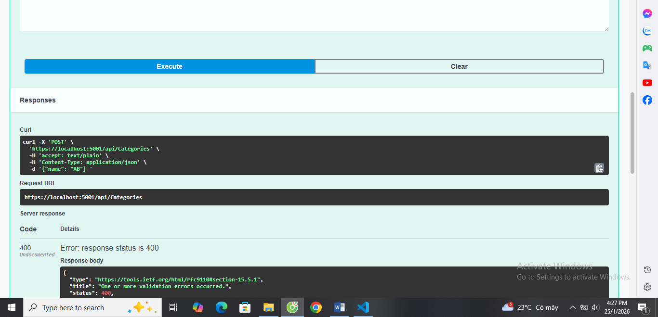
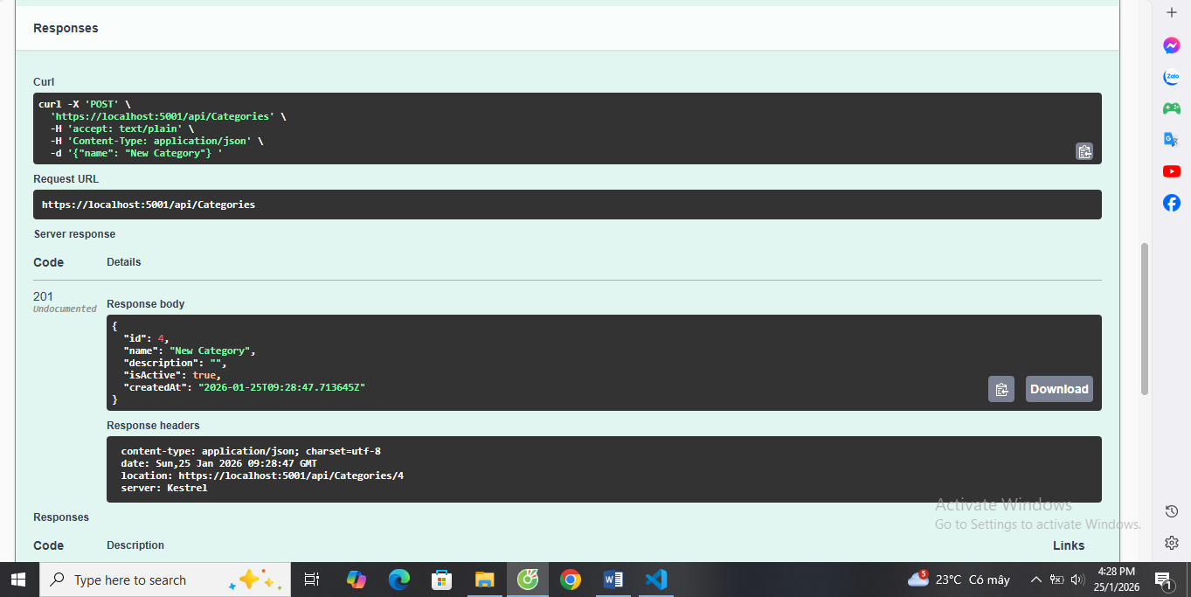

📝 Bài 3: Thêm Pagination
Yêu cầu: Thêm pagination vào GET endpoint:

// GET /api/categories?page=1&pageSize=2

[HttpGet]

public ActionResult<List<Category>> GetAllCategories(int page = 1, int pageSize = 10)

{

var categories = _categoryService.GetAllCategories();

// TODO: Dùng Skip() và Take() để implement pagination

var paginated = categories.Skip((page-1)*pageSize)

.Take(pageSize)

.ToList();

return Ok(paginated);

}

TODO: Viết công thức Skip/Take:

// Skip = (page - 1) * pageSize

// Take = pageSize

// (Viết code của bạn)
var paginated = categories.Skip( (page-1)*pageSize)

.Take(pageSize)

.ToList();

Test:

- GET /api/categories?page=1&pageSize=2 → Lấy: Electronics, Books
- GET /api/categories?page=2&pageSize=2 → Lấy: Clothing

Hãy chụp ảnh kết quả test:
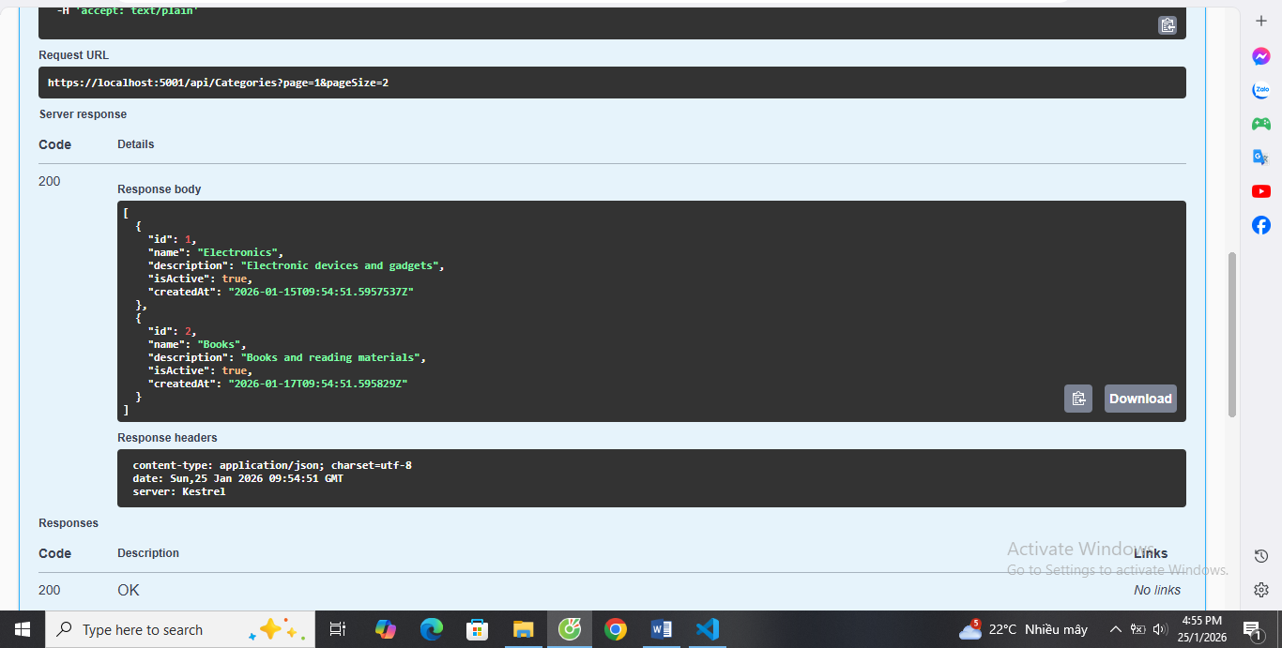
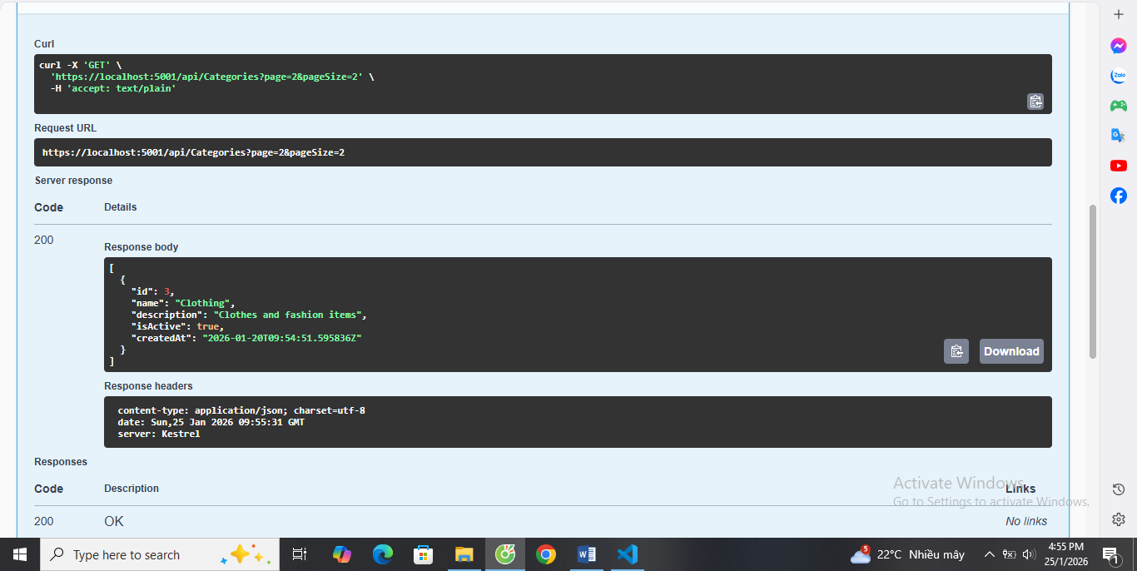

6. Lỗi thường gặp & Giải pháp

❌ Lỗi 1: "InvalidOperationException: Unable to resolve service"
Lỗi xảy ra ở dòng nào?
Ở dòng:new constructor injection

Nguyên nhân:
Service chưa được đăng ký trong Dependency Injection container

Cách sửa:
Thêm đăng ký service trong program.cs:builder.Services.AddScoped<IcategoryService,CategoryService>();

Chứng minh cách sửa: (Paste dòng code đã sửa)
var builder = WebApplication.CreateBuilder(args);
builder.Services.AddControllers();
builder.Services.AddScoped<ICategoryService, CategoryService>(); // ← ĐÃ SỬA
var app = builder.Build();

❌ Lỗi 2: "404 Not Found" khi gọi API
Các bước check:

☐ Kiểm tra Controller có attribute [ApiController] không?-có
☐ Kiểm tra có attribute [Route("api/[controller]")] không?có
☐ Kiểm tra có dòng app.MapControllers(); trong Program.cs không?có
☐ Kiểm tra HTTP method (GET/POST/PUT/DELETE) có đúng không?Sai

Lỗi của bạn là gì? (Chọn): Sai HTTP method,truy cập sai url

Cách sửa:
Truy cập đúng url: https://localhost:5001/api/categories

❌ Lỗi 3: "POST trả về 400 Bad Request"
Nguyên nhân thường là:
Model validation failed do Data Annotations không thỏa mãn

Các bước debug:

- Kiểm tra JSON keys có match với C# property names không?

  - JSON: "name": "..." ↔ C#: public string Name { get; set; }
  - (Lưu ý: camelCase vs PascalCase)

- Request body có hợp lệ không? Ko.

Hãy paste request body bạn đã gửi:
{
"name": "",
}

Hãy paste error response:
{
"type": "https://tools.ietf.org/html/rfc9110#section-15.5.1",
"title": "One or more validation errors occurred.",
"status": 400,
"errors": {
"$": [
"The JSON object contains a trailing comma at the end which is not supported in this mode. Change the reader options. Path: $ | LineNumber: 2 | BytePositionInLine: 0."
],
"category": [
"The category field is required."
]
},
"traceId": "00-8b82294240e5fd0aa6496e6661389f2c-07f0e3d9f35aac72-00"
}

Cách sửa: ← Sửa request body cho đúng validation rules :3-100 ký tự, không trống
{
"name": "New Category",
"description": "Valid description",
"isActive": true // optional, default = true
}

7. Một điều tôi chưa hiểu rõ hoặc muốn hỏi thêm
(Bắt buộc phải đặt ít nhất 2 câu hỏi)

Ví dụ câu hỏi tốt:

- "Sự khác biệt giữa AddScoped, AddTransient, AddSingleton là gì?"
- "Tại sao phải dùng Service thay vì viết logic trực tiếp trong Controller?"
- "Khi nào nên dùng Task<ActionResult> (async) vs ActionResult (sync)?"
- "Làm sao để validate input request?"

Câu hỏi 1 của tôi:
"Sự khác biệt giữa AddScoped, AddTransient, AddSingleton trong Dependency Injection là gì và khi nào nên dùng mỗi loại?"

Câu hỏi 2 của tôi:
"Tại sao trong API Controller cần trả về các status code khác nhau (200, 201, 204, 400, 404) thay vì luôn trả về 200 OK?"

Câu hỏi 3 của tôi (nếu có):
"Làm thế nào để test API một cách hiệu quả ngoài Swagger, ví dụ bằng Unit Test hoặc Integration Test?"

8. Dự án hoàn thành

✅ Checklist:
Hãy đánh dấu các hạng mục bạn đã hoàn thành:

Phần cơ bản:

- ☐ Tạo Category.cs model
- ☐ Tạo ICategoryService interface
- ☐ Tạo CategoryService implementation
- ☐ Tạo CategoriesController
- ☐ Đăng ký Service trong Program.cs
- ☐ Chạy dotnet run thành công
- ☐ Swagger UI hiển thị đúng

- Phần Test:

- ☐ Test GET /api/categories ✅
- ☐ Test GET /api/categories/{id} ✅
- ☐ Test POST /api/categories ✅
- ☐ Test PUT /api/categories/{id} ✅
- ☐ Test DELETE /api/categories/{id} ✅

- Phần nâng cao (tối thiểu 1 bài):

- ☐ Thêm Filter (Bài 1)
- ☐ Thêm Validation (Bài 2)
- ☐ Thêm Pagination (Bài 3)

- Phần trả lời câu hỏi:

- ☐ Trả lời 5 câu hỏi bắt buộc
- ☐ Đặt ít nhất 2 câu hỏi của riêng mình
- ☐ Giải quyết ít nhất 1 lỗi

📸 Hướng dẫn nộp bài
Hãy gửi file chứa:

- Ảnh chụp / Code:

  - Category.cs
  - ICategoryService.cs
  - CategoryService.cs
  - CategoriesController.cs
  - Program.cs (phần AddScoped)

- Ảnh chụp Test Results:

  - Swagger UI 5 endpoints
  - GET danh sách (3 categories)
  - GET chi tiết (ID = 1)
  - POST tạo mới (ID = 4)
  - PUT cập nhật (Electronics → Digital Devices)
  - DELETE xóa (Books)
  - GET verify (2 categories còn lại)

- Phần trả lời Phiếu Học Tập:

  - Tất cả chỗ trống điền đầy đủ
  - Câu hỏi trả lời chi tiết
  - Bài tập nâng cao ít nhất 1 cái

🎓 Kết luận
Sau phiếu học tập này, bạn có thể:

✅ Tạo API đơn giản từ A-Z
✅ Hiểu rõ HTTP verbs và routes
✅ Sử dụng Dependency Injection đúng cách
✅ Tách business logic khỏi Controller (Service Pattern)
✅ Test API bằng Swagger UI
✅ Xử lý lỗi thường gặp
✅ Mở rộng API với thêm tính năng

Chúc mừng bạn đã hoàn thành Phiếu Học Tập ASP.NET Core! 🎉

Hướng dẫn tiếp theo: Entity Framework Core - Kết nối với Database 💾

